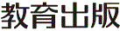
みんなで考えて調べる小学理科ワークシート３年
３ チョウを育てよう しりょう調べ１ | ３年 組 名前（ ）
前の時間では，次のことを学びました。  ・モンシロチョウは，たまご→よう虫→さなぎ→せい虫のじゅんに育つ。  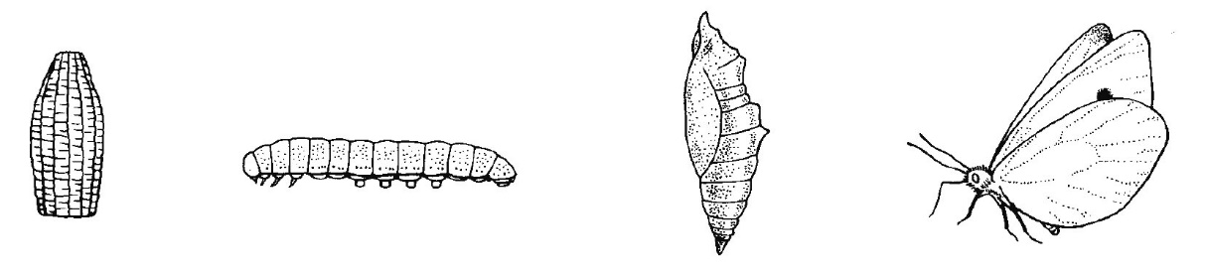  よう虫  せい虫  さなぎ  たまご  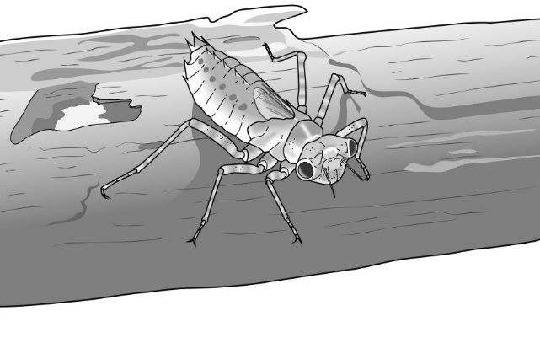  トンボは，チョウと  同じように育つのかな？    トンボのよう虫を育てて，気づいたことや  ぎもんに思ったことを書きましょう。  トンボのよう虫（やご） | 【しりょう調べ１】  チョウは，たまご→よう虫→さなぎ  →せい虫のじゅんに育ったよね。  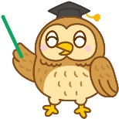  いろいろなこん虫の育ち方を調べよう。
【けっかをかこう】
チョウと同じように育つこん虫（ ）

（ ） （ ） （ ） （ ）
トンボと同じように育つこん虫（ ）

（ ） （ ） （ ）
【けっかから考えられることを書こう】
いろいろなこん虫の育ち方をチョウやトンボの育ち方とくらべて，
くらべよう
まとめましょう。
チョウやトンボの育ち方と
くらべて，同じところと
ちがうところはどこかな？



【はてな？】
問題
【予想を書こう】 いろいろなこん虫の育ち方を予想しましょう。 | 【けっかからわかった問題の答えを書こう】  けつろん
令和２年度版「みらいをひらく小学理科３」準拠 新しく勉強した言葉には下線を引いておきましょう。

